ΕΙΣΗΓΗΤΙΚΗ ΕΚΘΕΣΗ
στο σχέδιο νόμου «Κύρωση Κοινού Πρωτοκόλλου σχετικά με την εφαρμογή της Σύμβασης της Βιέννης και της Σύμβασης του Παρισιού περί αστικής ευθύνης σε περίπτωση πυρηνικού ατυχήματος»

Προς τη Βουλή των Ελλήνων

Η Σύμβαση «Περί αστικής ευθύνης στον τομέα της πυρηνικής ενέργειας», γνωστή σαν Σύμβαση των Παρισίων της 29.7.1960, τροποποιήθηκε και συμπληρώθηκε με το Πρωτόκολλο της 28.1.1964. Το Πρωτόκολλο της 16.11.1982 τροποποιεί τη Σύμβαση των Παρισίων του 1960, όπως αυτή είχε συμπληρωθεί με το Πρωτόκολλο του 1964.
Η Σύμβαση των Παρισίων και η τροποποίηση του Πρωτοκόλλου του 1964 έχει υπογραφεί από τις περισσότερες χώρες του Οργανισμού Οικονομικής Συνεργασίας και Αναπτύξεως (Ο.Ο.Σ.Α.) και από την Ελλάδα. Επίσης, η χώρα μας έχει υπογράψει και επικυρώσει το Πρωτόκολλο του 1982.
Τις παραπάνω συμβάσεις η Ελλάδα έχει επικυρώσει με το ν.δ. 336/1969, ΦΕΚ 196 Α'/16.12.1969 και το ν. 1758/1988, ΦΕΚ 44 Α'/10.3.1988 αντίστοιχα.
Η Διεθνής Σύμβαση «Περί αστικής ευθύνης στα θέματα του πυρηνικού τομέα» ήταν ανοικτή προς υπογραφή από τα διάφορα κράτη από 13-19 Μαΐου 1963. Τη Διεθνή αυτή Σύμβαση δεν την έχει υπογράψει η χώρα μας, όπως επίσης και οι υπόλοιπες χώρες που έχουν υπογράψει τη Σύμβαση των Παρισίων.
Το Πρωτόκολλο των Παρισίων για θέματα αστικής ευθύνης στο πεδίο της πυρηνικής ενέργειας, όπως συμπληρώθηκε με το Πρόσθετο Πρωτόκολλο της 28.1.1964 και με το Πρωτόκολλο της 16.11.1982 και το Πρωτόκολλο της Βιέννης εξυπηρετούν τον ίδιο σκοπό. Πάρα ταύτα μέχρι σήμερα κανένα κράτος δεν μετέχει και στα δύο Πρωτόκολλα.
Η προσχώρηση ενός Κράτους και στις δύο Συμβάσεις των Παρισίων και της Βιέννης θα του προκαλούσε σοβαρά προβλήματα κατά τη σύγχρονη εφαρμογή τους σε περίπτωση πυρηνικού συμβάντος.
Όλες οι προσπάθειες που έγιναν για την επίτευξη της εναρμόνισης των δύο Πρωτοκόλλων απέβησαν άκαρπες. Προκειμένου να ξεπεραστούν οι παραπάνω δυσκολίες και να αρθούν οι αντιθέσεις που προκύπτουν από την ταυτόχρονη εφαρμογή των δύο Συμβάσεων στην περίπτωση πυρηνικού συμβάντος και προκειμένου να διευρυνθούν τα οφέλη του ειδικού καθεστώτος της αστικής ευθύνης σε περίπτωση πυρηνικών ζημιών, αποφασίστηκε η υπογραφή του Κοινού Πρωτοκόλλου για την Εφαρμογή του Πρωτοκόλλου της Βιέννης και του Πρωτοκόλλου των Παρισίων.
Το Κοινό Πρωτόκολλο υιοθετήθηκε την 21η Σεπτεμβρίου του 1988 στη Διπλωματική Συνεδρίαση που οργανώθηκε από κοινού από τον Οργανισμό Πυρηνικής Ενέργειας του Ο.Ο.Σ.Α. (NEA/OECD) και το Διεθνή Οργανισμό Ατομικής Ενέργειας (IAEA).
Το Κοινό Πρωτόκολλο για την εφαρμογή των Πρωτοκόλλων της Βιέννης και των Παρισίων περί αστικής ευθύνης στον τομέα της πυρηνικής ενέργειας αποτελείται από ένδεκα άρθρα, τα οποία αναλύονται εν συντομία ως εξής:
Άρθρο 1. Δίδονται οι ορισμοί της Σύμβασης της Βιέννης και της Σύμβασης των Παρισίων αντίστοιχα.
Άρθρο 2. Καθορίζει τη βάση της αμοιβαιότητας σύμφωνα με την οποία ο χειριστής, ο οποίος είναι μέλος της Σύμβασης των Παρισίων και του Κοινού Πρωτοκόλλου, αποζημιώνει για ζημιές που προκάλεσε πυρηνικό ατύχημα στην εγκατάσταση του και τις οποίες έχει υποστεί ένα Κράτος - Μέλος της Σύμβασης της Βιέννης και του Κοινού Πρωτοκόλλου, σύμφωνα με τη Σύμβαση των Παρισίων. Το αντίστοιχο συμβαίνει για χειριστή που είναι μέλος της Βιέννης για Κράτος που ανήκει στη Σύμβαση Παρισίων και στο Κοινό Πρωτόκολλο.
Άρθρο 3. Αποκλείει την ταυτόχρονη εφαρμογή των Συμβάσεων Βιέννης και Παρισίων. Ο τόπος στον οποίο συμβαίνει ατύχημα καθορίζει και τη Σύμβαση που θα εφαρμοστεί. Η Σύμβαση είναι αυτή την οποία έχει υπογράψει το Κράτος στο οποίο ανήκει ο συγκεκριμένος τόπος.
Άρθρο 4. Στα κράτη που υπογράφουν το παρόν Κοινό Πρωτόκολλο θα ισχύουν τα άρθρα Ι ως IV της Σύμβασης της Βιέννης για τα Κράτη - Μέλη της Σύμβασης των Παρισίων και τα άρθρα 1 ως 14 της Σύμβασης των Παρισίων για τα Κράτη - Μέλη της Σύμβασης της Βιέννης.
Άρθρα V ως XI. Αναφέρονται στα θέματα της αρχικής ημερομηνίας υπογραφής του Πρωτοκόλλου, τις διαδικασίες προσχώρησης και τις αρμοδιότητες του Γενικού Διευθυντή του Δ.Ο.Α.Ε.. Επίσης το χρόνο έναρξης της ισχύος και τη διάρκεια που ισχύει το Πρωτόκολλο, τη διαδικασία απόχτησης από αυτό ή διακοπή της ισχύος του.
Εκ των διατάξεων του υπό κύρωση Πρωτοκόλλου ουδεμία πρόσθετη δαπάνη προκαλείται εις βάρος του Κρατικού Προϋπολογισμού.
Θέτοντας υπόψη της Ολομέλειας της Βουλής τα παραπάνω, εισηγούμεθα την κύρωση του υποβαλλόμενου σχεδίου νόμου.
Αθήνα, 7 Δεκεμβρίου 2000
ΟΙ ΥΠΟΥΡΓΟΙ
ΕΞΩΤΕΡΙΚΩΝ ΑΝΑΠΤΥΞΗΣ
Γ. Α. Παπανδρέου Ν. Χριστοδουλάκης

ΣΧΕΔΙΟ ΝΟΜΟΥ
Κύρωση του Κοινού Πρωτοκόλλου σχετικά με την εφαρμογή της Σύμβασης της Βιέννης και της Σύμβασης του Παρισιού περί αστικής ευθύνης σε περίπτωση πυρηνικού ατυχήματος

Άρθρο πρώτο
Κυρώνεται και έχει την ισχύ, που ορίζει το άρθρο 28 παρ. 1 του Συντάγματος, το Κοινό Πρωτόκολλο σχετικά με την εφαρμογή της Σύμβασης της Βιέννης και της Σύμβασης του Παρισιού περί αστικής ευθύνης σε περίπτωση πυρηνικού ατυχήματος, που υπογράφηκε στη Βιέννη στις 21 Σεπτεμβρίου 1988, της οποίας το κείμενο σε πρωτότυπο στην γαλλική γλώσσα και σε μετάφραση στην ελληνική έχει ως εξής:
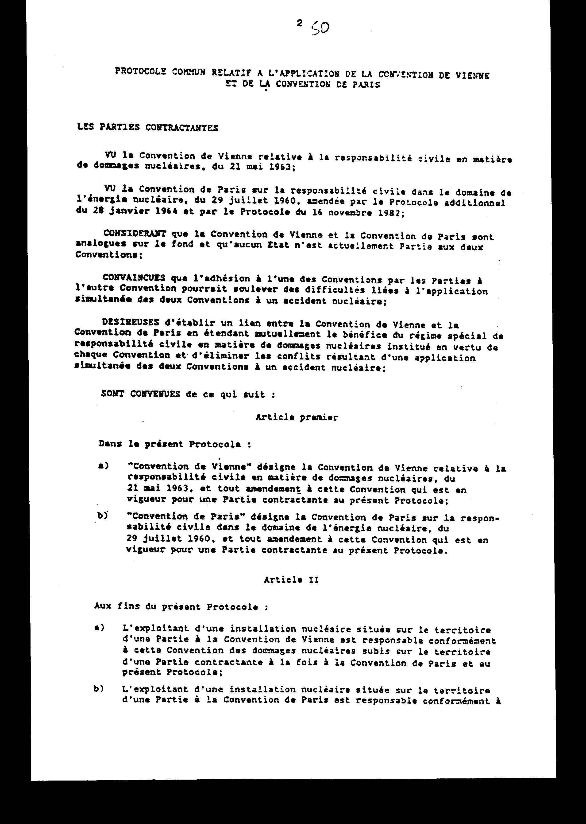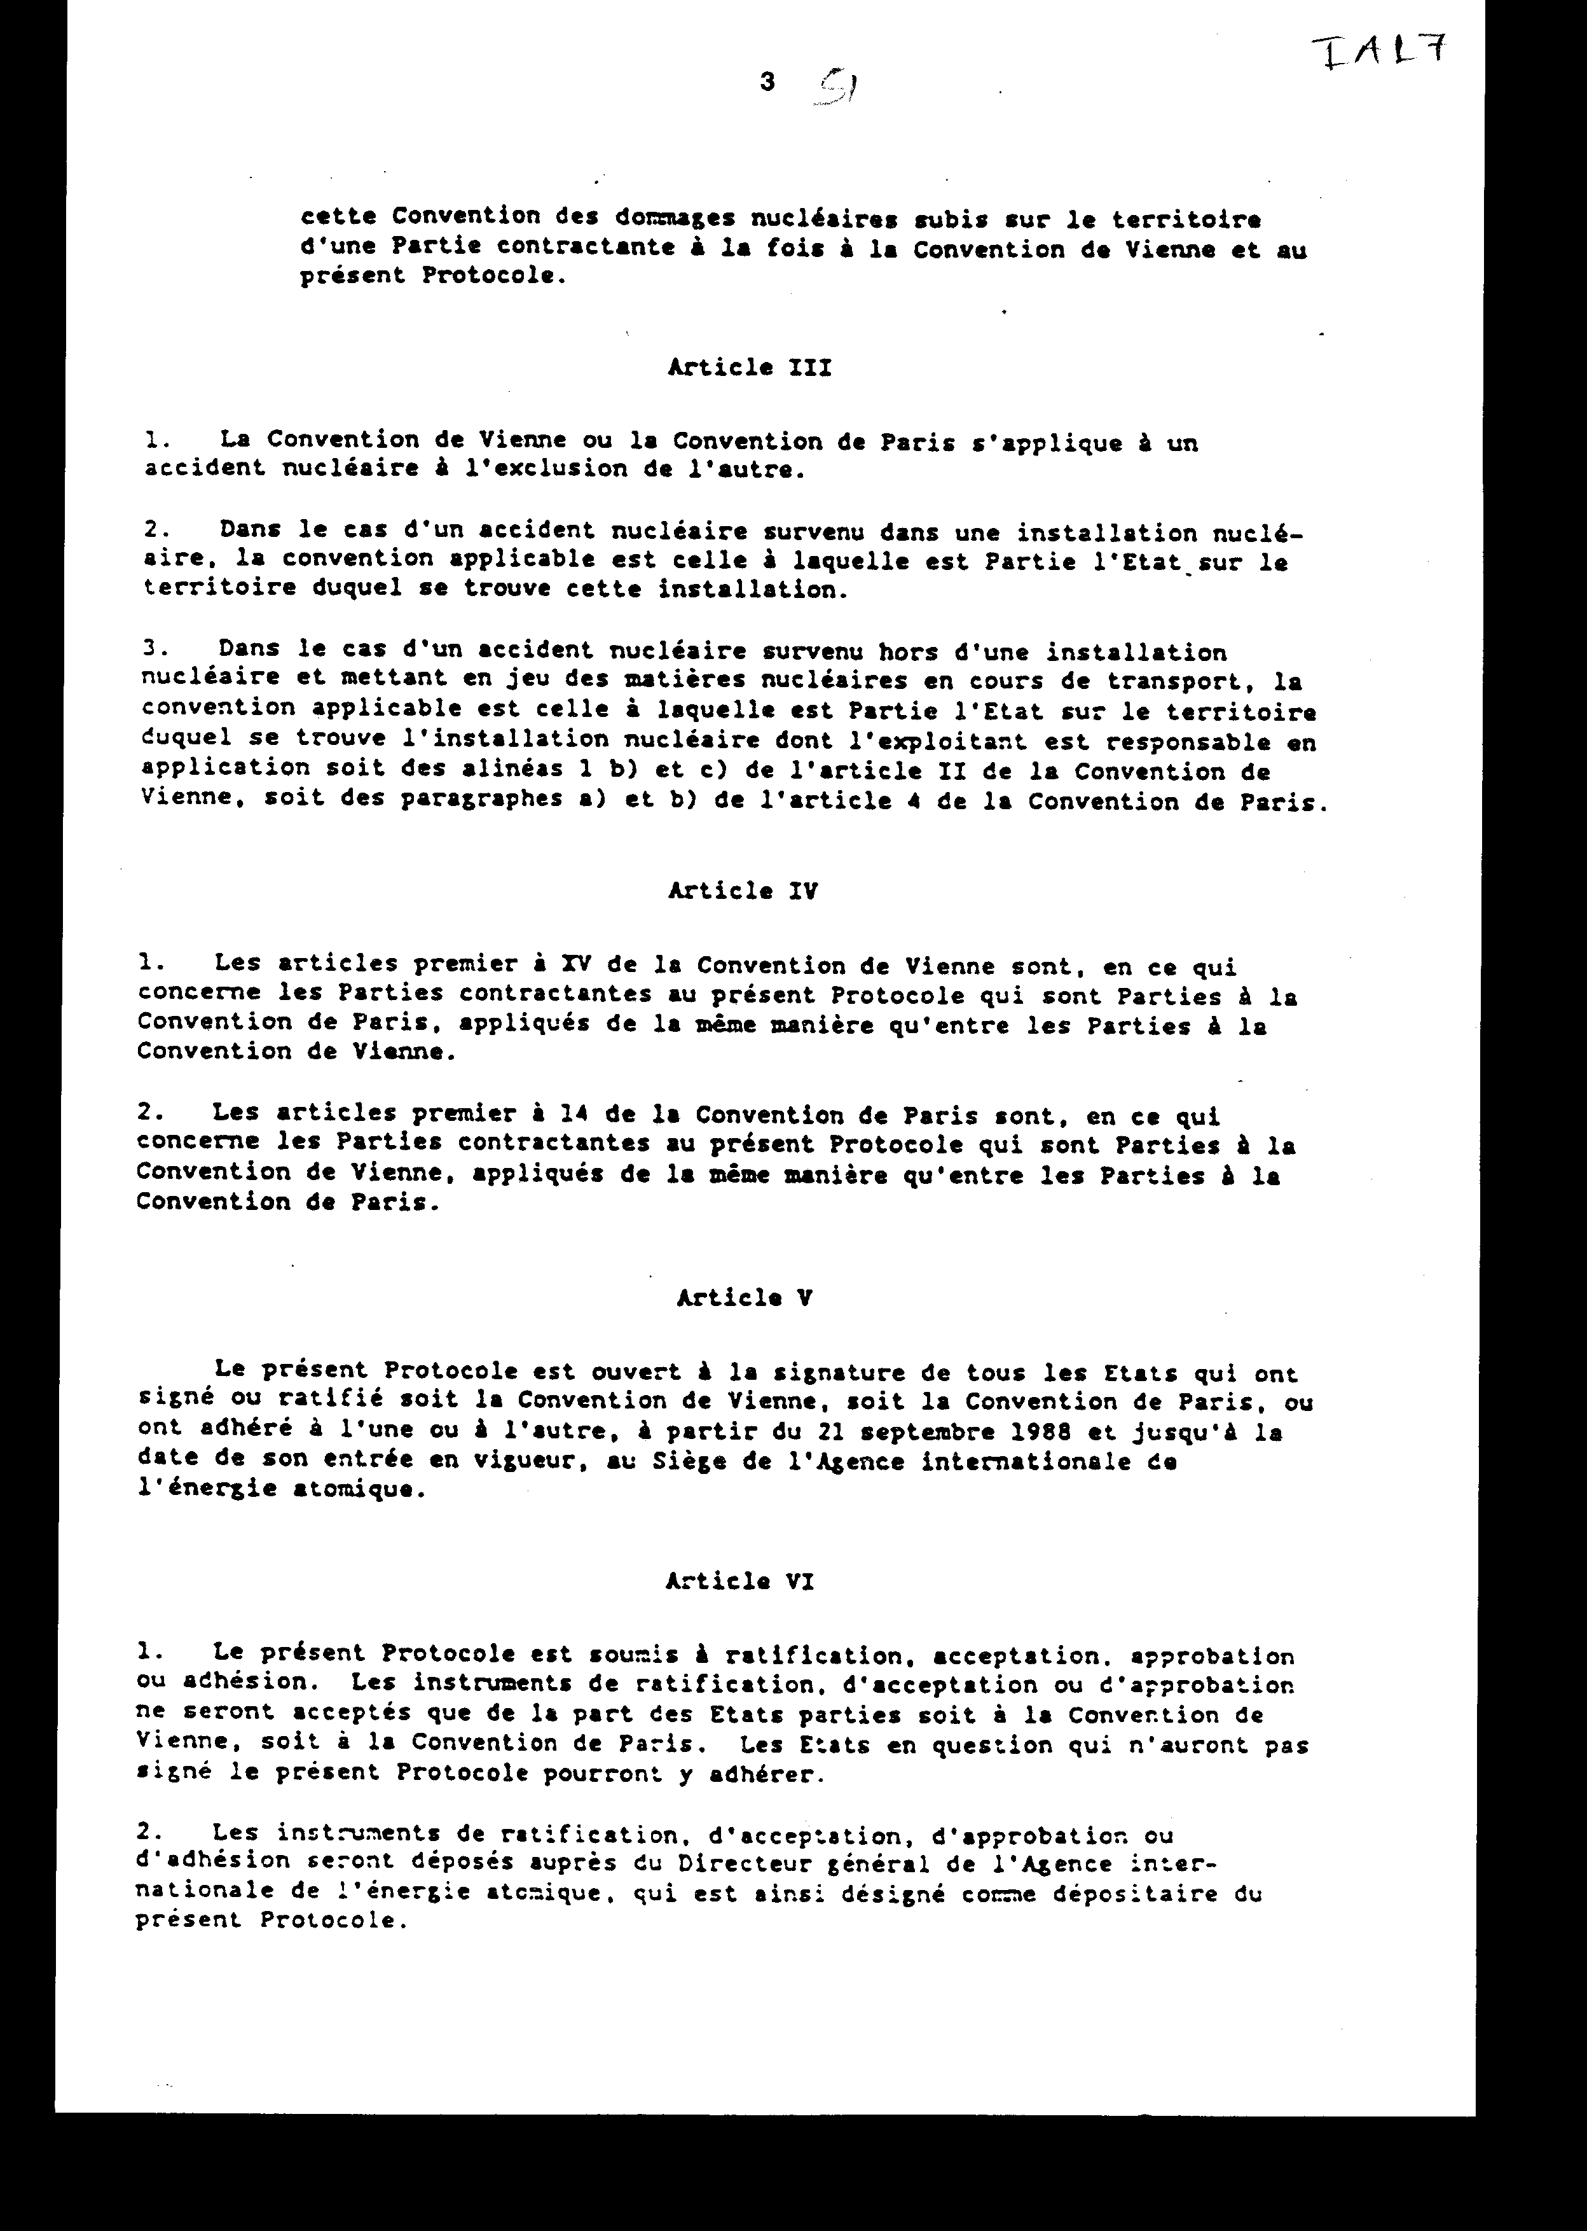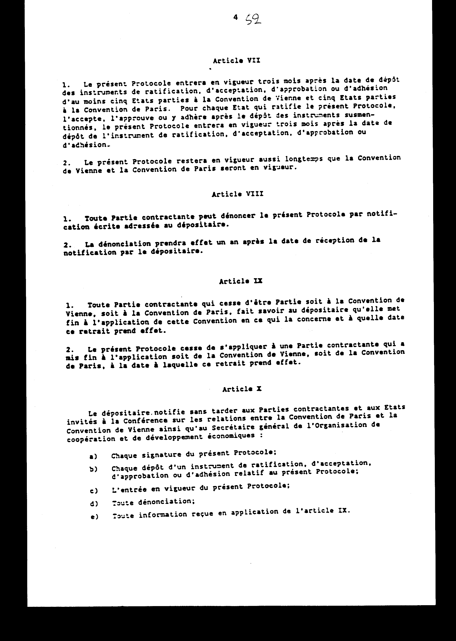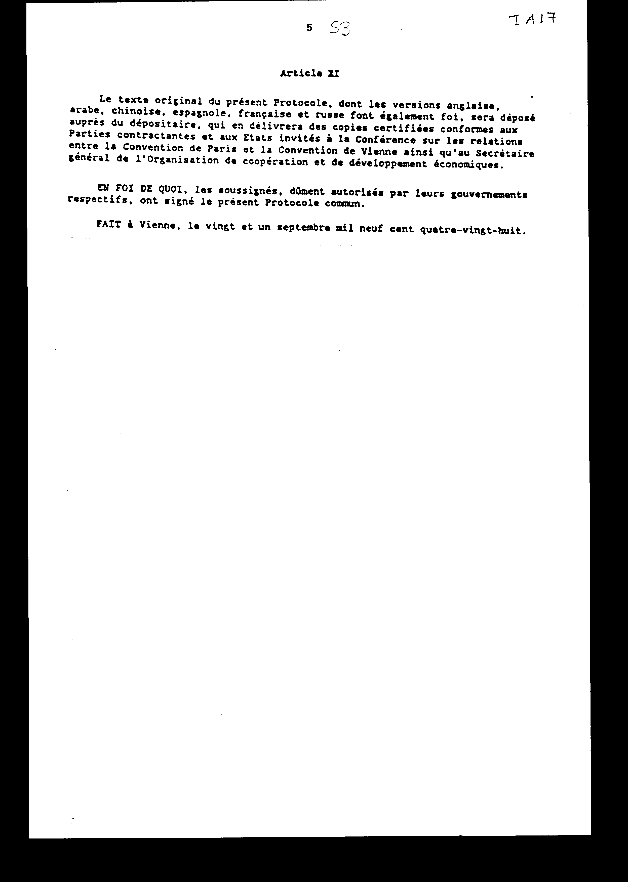
ΚΟΙΝΟ ΠΡΩΤΟΚΟΛΛΟ ΣΧΕΤΙΚΑ ΜΕ ΤΗΝ ΕΦΑΡΜΟΓΗ
ΤΗΣ ΣΥΜΒΑΣΗΣ ΤΗΣ ΒΙΕΝΝΗΣ ΚΑΙ ΤΗΣ ΣΥΜΒΑΣΗΣ
ΤΟΥ ΠΑΡΙΣΙΟΥ

ΤΑ ΣΥΜΒΑΛΛΟΜΕΝΑ ΜΕΡΗ,
ΕΧΟΝΤΑΣ ΥΠΟΨΗ τη Σύμβαση της Βιέννης σχετικά με την αστική ευθύνη ως προς τις πυρηνικές ζημίες, της 21ης Μαΐου 1963,
ΕΧΟΝΤΑΣ ΥΠΟΨΗ τη Σύμβαση του Παρισιού για την αστική ευθύνη στον τομέα της πυρηνικής ενέργειας, της 29ης Ιουλίου 1960, που τροποποιήθηκε από το πρόσθετο Πρωτόκολλο της 28ης Ιανουαρίου 1964 και από το Πρωτόκολλο της 16ης Νοεμβρίου 1982,
ΕΠΕΙΔΗ η Σύμβαση της Βιέννης και η Σύμβαση του Παρισιού είναι ανάλογες στην ουσία και ότι καμία Χώρα δεν αποτελεί τώρα Μέλος στις δύο Συμβάσεις,
ΑΦΟΥ ΠΕΙΣΘΗΚΑΝ ότι η προσχώρηση στη μία από τις Συμβάσεις αυτές από τα Μέλη της άλλης Σύμβασης δυνατόν να άρει τις δυσκολίες ταυτόχρονης εφαρμογής των δύο Συμβάσεων σε ένα πυρηνικό ατύχημα,
ΕΠΕΙΔΗ ΕΠΙΘΥΜΟΥΝ να θέσουν ένα δεσμό μεταξύ της Σύμβασης της Βιέννης και της Σύμβασης του Παρισιού αναμένοντας αμοιβαία το ευεργέτημα του ειδικού συστήματος της αστικής ευθύνης για τις πυρηνικές ζημίες που συστήθηκε δυνάμει κάθε Σύμβασης και για εξάλειψη των διαφορών που θα προκύψουν από μία ταυτόχρονη εφαρμογή των δύο Συμβάσεων σε ένα πυρηνικό ατύχημα,
ΣΥΜΦΩΝΗΣΑΝ ΤΑ ΑΚΟΛΟΥΘΑ:
Άρθρο πρώτο
Στο παρόν Πρωτόκολλο:
α) «Σύμβαση της Βιέννης» προσδιορίζεται η Σύμβαση της Βιέννης σχετικά με την αστική ευθύνη για τις πυρηνικές ζημίες, της 21ης Μαΐου 1963 και κάθε τροποποίηση της Σύμβασης αυτής που ισχύει για ένα Συμβαλλόμενο Μέρος στο παρόν Πρωτόκολλο.
β) «Σύμβαση του Παρισιού» προσδιορίζεται η Σύμβαση του Παρισιού για την αστική ευθύνη στον τομέα της πυρηνικής ενέργειας, της 29ης Ιουλίου 1960 και κάθε τροποποίηση της Σύμβασης αυτής που ισχύει για ένα Συμβαλλόμενο Μέρος στο παρόν Πρωτόκολλο.
Άρθρο II
Για τους σκοπούς του παρόντος Πρωτοκόλλου:
α) Ο εκμεταλλευτής μίας πυρηνικής εγκατάστασης που ευρίσκεται στο έδαφος ενός Μέλους της Σύμβασης της Βιέννης είναι υπεύθυνος, σύμφωνα με την Σύμβαση αυτή, για τις πυρηνικές ζημίες που έγιναν στο έδαφος ενός Κράτους Συμβαλλόμενου συγχρόνως στην Σύμβαση του Παρισιού και στο παρόν Πρωτόκολλο.
β) Ο εκμεταλλευτής μίας πυρηνικής εγκατάστασης που ευρίσκεται στο έδαφος ενός Μέλους της Σύμβασης του Παρισιού είναι υπεύθυνος σύμφωνα με την Σύμβαση αυτή για τις πυρηνικές ζημίες, που έγιναν στο έδαφος ενός Κράτους Συμβαλλόμενου συγχρόνως στην Σύμβαση της Βιέννης και στο παρόν Πρωτόκολλο.

Άρθρο III
1. Η Σύμβαση της Βιέννης ή η Σύμβαση του Παρισιού εφαρμόζεται σε ένα πυρηνικό ατύχημα αποκλειόμενης της άλλης.
2. Στην περίπτωση ενός πυρηνικού ατυχήματος, που έγινε μέσα στην πυρηνική εγκατάσταση, εφαρμοστέα σύμβαση είναι αυτή στην οποία είναι Μέλος το Κράτος στο έδαφος του οποίου ευρίσκεται η εγκατάσταση αυτή.
3. Στην περίπτωση ενός πυρηνικού ατυχήματος, που έγινε εκτός της πυρηνικής εγκατάστασης, θέτοντας σε κίνδυνο πυρηνικές ύλες κατά τη διάρκεια της μεταφοράς, εφαρμοστέα σύμβαση είναι αυτή στην οποία είναι Μέλος το Κράτος στο έδαφος του οποίου ευρίσκεται η πυρηνική εγκατάσταση, της οποίας είναι υπεύθυνος ο εκμεταλλευτής, κατ' εφαρμογή είτε των παραγράφων 1 β) και γ) του άρθρου II της Σύμβασης της Βιέννης είτε των παραγράφων α) και β) του άρθρου 4 της Σύμβασης του Παρισιού.

Άρθρο IV
1. Τα άρθρα πρώτο έως XV της Σύμβασης της Βιέννης σε ό,τι αφορά τα Συμβαλλόμενα στο παρόν Πρωτόκολλο Μέλη, που είναι Μέλη στη Σύμβαση του Παρισιού, εφαρμόζονται με τον ίδιο τρόπο, όπως μεταξύ των Μελών της Σύμβασης της Βιέννης.
2. Τα άρθρα πρώτο έως 14 της Σύμβασης του Παρισιού σε ό,τι αφορά τα Συμβαλλόμενα στο παρόν Πρωτόκολλο Μέλη, που είναι Μέλη στη Σύμβαση της Βιέννης, εφαρμόζονται με τον ίδιο τρόπο, όπως μεταξύ των Μελών της Σύμβασης του Παρισιού.

Άρθρο V
Το παρόν Πρωτόκολλο είναι ανοικτό προς υπογραφή σε όλα τα Κράτη που έχουν υπογράψει ή επικυρώσει είτε τη Σύμβαση της Βιέννης είτε τη Σύμβαση του Παρισιού ή προσχώρησαν στη μία ή στην άλλη από της 1ης Σεπτεμβρίου 1988 και έως της ημερομηνίας της έναρξης της ισχύος του, στην έδρα του Διεθνούς Οργανισμού Ατομικής Ενέργειας.

Άρθρο VI
1. Το παρόν Πρωτόκολλο υπόκειται σε επικύρωση, αποδοχή, έγκριση ή προσχώρηση.
Θα γίνουν αποδεκτά τα έγγραφα επικύρωσης, αποδοχής ή έγκρισης μόνο των Κρατών που είναι Μέλη είτε στη Σύμβαση της Βιέννης είτε στη Σύμβαση του Παρισιού.
Τα Κράτη που δεν υπέγραψαν το παρόν Πρωτόκολλο μπορούν να προσχωρήσουν σε αυτό.
2. Τα έγγραφα επικύρωσης, αποδοχής, έγκρισης ή προσχώρησης θα κατατίθενται στο Γενικό Διευθυντή του Διεθνούς Οργανισμού Ατομικής Ενέργειας, που καθορίζεται έτσι ως θεματοφύλακας του παρόντος Πρωτοκόλλου.

Άρθρο VII
1. Το παρόν Πρωτόκολλο θα αρχίσει να ισχύει τρεις μήνες μετά την ημερομηνία κατάθεσης των εγγράφων επικύρωσης, αποδοχής, έγκρισης ή προσχώρησης τουλάχιστον πέντε Κρατών, που είναι μέλη στη Σύμβαση της Βιέννης και πέντε Κρατών που είναι Μέλη στη Σύμβαση του Παρισιού.
Για κάθε Κράτος που επικυρώνει το παρόν Πρωτόκολλο, το αποδέχεται, το εγκρίνει ή προσχωρεί σε αυτό μετά την κατάθεση των ανωτέρω εγγράφων, το παρόν Πρωτόκολλο θα αρχίσει να ισχύει τρεις μήνες μετά την ημερομηνία της κατάθεσης των εγγράφων επικύρωσης, αποδοχής, έγκρισης ή προσχώρησης.
2. Το παρόν Πρωτόκολλο θα παραμείνει σε ισχύ για όσο διάστημα θα ισχύουν η Σύμβαση της Βιέννης και η Σύμβαση του Παρισιού.

Άρθρο VIII
1. Κάθε Συμβαλλόμενο Μέλος μπορεί να καταγγείλει το παρόν Πρωτόκολλο με γραπτή γνωστοποίηση απευθυνόμενη προς τον θεματοφύλακα.
2. Η καταγγελία θα παράγει αποτελέσματα ένα χρόνο μετά την ημερομηνία της λήψης της γνωστοποίησης από τον θεματοφύλακα.

Άρθρο IX
1. Κάθε Συμβαλλόμενο Μέλος που παύει να είναι Μέλος είτε στη Σύμβαση της Βιέννης είτε στη Σύμβαση του Παρισιού, γνωστοποιεί στον θεματοφύλακα ότι θέτει τέρμα στην εφαρμογή της Σύμβασης αυτής σε ό,τι το αφορά και σε ποια ημερομηνία αρχίζει η απόσυρση αυτή.
2. Το παρόν Πρωτόκολλο παύει να εφαρμόζεται στο Συμβαλλόμενο Μέλος που έθεσε τέρμα στην εφαρμογή είτε της Σύμβασης της Βιέννης είτε της Σύμβασης του Παρισιού, στην ημερομηνία κατά την οποία αρχίζει να ισχύει αυτή η απόσυρση.

Άρθρο Χ
Ο θεματοφύλακας γνωστοποιεί χωρίς καθυστέρηση στα Συμβαλλόμενα Μέλη και στα Κράτη που εκλήθησαν στη συνδιάσκεψη για τις σχέσεις μεταξύ της Σύμβασης του Παρισιού και της Σύμβασης της Βιέννης, καθώς επίσης και στο Γενικό Γραμματέα του Οργανισμού Οικονομικής Συνεργασίας και Ανάπτυξης:
α) κάθε υπογραφή του παρόντος Πρωτοκόλλου,
β) κάθε κατάθεση εγγράφου επικύρωσης, αποδοχής, έγκρισης ή προσχώρησης σχετικά με το παρόν Πρωτόκολλο,
γ) την έναρξη ισχύος του παρόντος Πρωτοκόλλου,
δ) κάθε καταγγελία,
ε) κάθε πληροφορία που έλαβε κατ' εφαρμογή του άρθρου IX.

Άρθρο XI
Το πρωτότυπο κείμενο του παρόντος Πρωτοκόλλου, στην αγγλική, αραβική, κινεζική, ισπανική, γαλλική και ρωσική γλώσσα, θα κατατεθεί στο θεματοφύλακα, ο οποίος θα παραδώσει επίσημα επικυρωμένα αντίγραφα στα συμβαλλόμενα Μέρη και στα Κράτη που εκλήθησαν στη Συνδιάσκεψη για τις σχέσεις μεταξύ της Σύμβασης του Παρισιού και της Σύμβασης της Βιέννης, καθώς επίσης και στο Γενικό Γραμματέα του Οργανισμού Οικονομικής Συνεργασίας και Ανάπτυξης.
ΣΕ ΠΙΣΤΩΣΗ ΤΩΝ ΑΝΩΤΕΡΩ, οι υπογεγραμμένοι, δεόντως εξουσιοδοτημένοι από τις αντίστοιχες κυβερνήσεις τους, υπέγραψαν το παρόν κοινό Πρωτόκολλο.
ΣΥΝΤΑΧΘΗΚΕ στη Βιέννη, την 21η Σεπτεμβρίου 1988.

Άρθρο δεύτερο
Η ισχύς του παρόντος νόμου αρχίζει από τη δημοσίευση του στην Εφημερίδα της Κυβερνήσεως και του Πρωτοκόλλου που κυρώνεται από την πλήρωση των προϋποθέσεων του άρθρου VII παρ. 1 αυτού.
Αθήνα, 7 Δεκεμβρίου 2000
ΟΙ ΥΠΟΥΡΓΟΙ
ΕΞΩΤΕΡΙΚΩΝ ΑΝΑΠΤΥΞΗΣ
ΓΑ. Παπανδρέου Ν. Χριστοδουλάκης

Αριθμ. 215/23/2000
ΕΚΘΕΣΗ
Γενικού Λογιστηρίου του Κράτους
(άρθρο 75 παρ. 1 του Συντάγματος)
στο σχέδιο νόμου του Υπουργείου Ανάπτυξης «Κύρωση του Κοινού Πρωτοκόλλου σχετικά με την εφαρμογή της Σύμβασης της Βιέννης και της Σύμβασης του Παρισιού περί αστικής ευθύνης σε περίπτωση πυρηνικού ατυχήματος»
Με τις διατάξεις του νομοσχεδίου κυρώνεται και έχει την ισχύ, που ορίζει το άρθρο 28 παρ. 1, του Συντάγματος το Κοινό Πρωτόκολλο σχετικά με την εφαρμογή της Σύμβασης της Βιέννης και της Σύμβασης του Παρισιού περί αστικής ευθύνης σε περίπτωση πυρηνικού ατυχήματος, που υπογράφηκε στη Βιέννη στις 21 Σεπτεμβρίου 1988.
(άρθρο πρώτο)
Ειδικότερα:
1. Καθορίζεται η βάση της αμοιβαιότητας, σύμφωνα με την οποία ο εκμεταλλευτής μίας πυρηνικής εγκατάστασης, που βρίσκεται στο έδαφος ενός μέλους της Σύμβασης της Βιέννης, είναι υπεύθυνος για τις πυρηνικές ζημιές που έγιναν στο έδαφος ενός Κράτους Συμβαλλόμενου συγχρόνως στη Σύμβαση του Παρισιού και στο προς κύρωση Πρωτόκολλο. Το αντίστοιχο συμβαίνει για τον εκμεταλλευτή που είναι μέλος της Σύμβασης του Παρισιού για κράτος που ανήκει στη Σύμβαση της Βιέννης και στο Κοινό Πρωτόκολλο.
(άρθρα 1 και 2)
2. Σε περίπτωση πυρηνικού ατυχήματος που έγινε μέσα στην πυρηνική εγκατάσταση, εφαρμοστέα σύμβαση είναι αυτή στην οποία είναι μέλος το Κράτος, στο έδαφος του οποίου ευρίσκεται η πυρηνική εγκατάσταση κ.λπ..
(άρθρο 3)
3. Ορίζεται ότι για τα Κράτη που υπογράφουν το Κοινό Πρωτόκολλο θα ισχύουν τα άρθρα Ι έως IV της Σύμβασης της Βιέννης για τα Κράτη - Μέλη της Σύμβασης των Παρισίων και τα άρθρα 1 έως 14 της Σύμβασης των Παρισίων για τα Κράτη - Μέλη της Σύμβασης της Βιέννης.
(άρθρο 4)
4. Ρυθμίζονται θέματα σχετικά με την αρχική ημερομηνία υπογραφής του προς κύρωση Πρωτοκόλλου, τις διαδικασίες προσχώρησης σε αυτό, του θεματοφύλακα που είναι ο Γενικός Διευθυντής του Διεθνούς Οργανισμού Ατομικής Ενέργειας (Δ.Ο.Α.Ε.) κ.λπ..
(άρθρα 5-11)
Επίσης ορίζεται ο χρόνος έναρξης της ισχύος του Πρωτοκόλλου, η διαδικασία καταγγελίας αυτού κ.λπ..
(άρθρο δεύτερο)
Από τις προτεινόμενες διατάξεις δεν προκαλείται επιπλέον δαπάνη σε βάρος του Κρατικού Προϋπολογισμού.

Αθήνα, 7 Δεκεμβρίου 2000
Ο Γενικός Διευθυντής
Διονύσιος Ρίζος

